РЕСПУБЛИКА БЕЛАРУСЬ

ПАСПОРТ
8108
воинского захоронения
(захоронения жертв войн)
(учетный номер)

1. Место и дата захоронения
Брестская обл., Дрогичинский р-н, д.Вулька ПопинскаяПопинского СИК
(область, район, город, сельсовет, населенный пункт, число, месяц, год)

2. Вид захоронения
братская могила

3. Охранная зона (границы захоронения)
2 м х 3,0 м

4. Краткое описание захоронения и его состояние
бетонный памятник высотой 1,20 м

5. Количество захороненных:

Всего | В том числе по категориям |  |  |  |  |  |  |  | Из них |  | Приме-чание
Всего | Военнослужащих |  | Участников  сопротивления |  | военнопленных |  | Жертв войны |  |  |  | Приме-чание
Всего | известных | неизвестных | извест  ных | неизвест  ных | известных | неизвест  ных | извест  ных | неизвест  ных | извест  ных | неизвест  ных | Приме-чание
6 | - | - | - | - | - | - | 6 | - | 6 | - | -

6.Персональные сведение о захороненных

№ п./п. | Воинское  звание | Фамилия | Собственное имя | Отчество (если такое имеется) | Дата рождения | Дата гибели или смерти | Место первичного захоронения | Место службы | Место рождения и призыва
1. | Мирные жители | Шумило | Федар | Сидаравич |  | 1944 г. расстреляны за связь с партизанами
2. | жена | Шумило | Наталья | Ивановна |  | 1944 г. расстреляны за связь с партизанами
3. | дочь | Шумило | Анастасия | Федоровна |  | 1944 г. расстреляны за связь с партизанами
4. | сын | Шумило | Павел | Федорович |  | 1944 г. расстреляны за связь с партизанами
5. | невестка | Шумило | Аксинья | Александровна |  | 1944 г. расстреляны за связь с партизанами
6. | внучка | Шумило | Нина | Павловна |  | 1944 г. расстреляны за связь с партизанами
7. Кто осуществляет уход за захоронением ГУО «Новопопинская СШ»,
ОАО «Пеняково»

8. Фотоснимок захоронения 9. Карта расположения

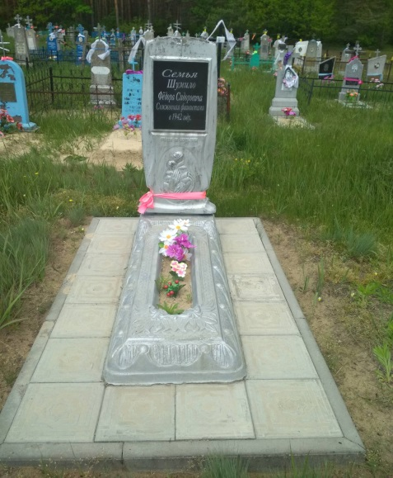 | 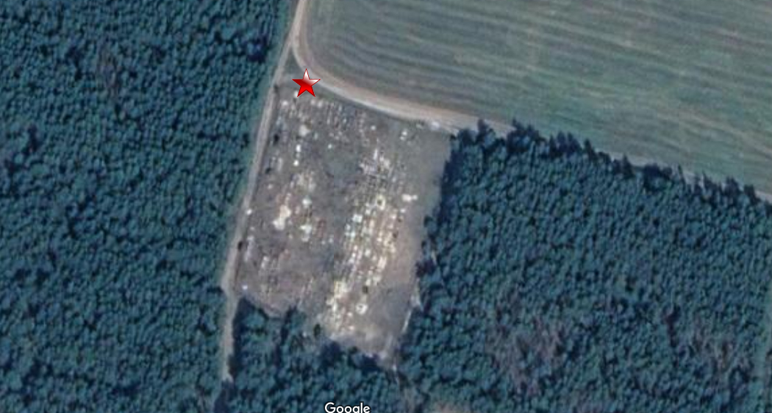
10. Дополнительная информация

11.Подписи уполномоченных представителей:

местного исполнительного Председатель
и распорядительного органа Дрогичинского районного
базового территориального исполнительного комитета
уровня А.В. Дорошенко
М.П.
«16» июля 2021 г.

Военного комиссариата Военный комиссар
Дрогичинского района
М.П. подполковник О.П.Андрощук

«16» июля 2021 г.

